**Сценарий квест-игры в старшей группе**

**«В поисках эмоций».**

**Цель:** Развитие у детей старшей группы навыков распознавания, выражения и контроля эмоций через интересные задания и активное участие.

**Подготовка:**

1. **Пространство:** Разделите помещение или территорию на несколько тематических зон, каждая из которых символизирует эмоцию: радость, грусть, страх, злость, удивление.
2. **Материалы:**
   * Карточки с изображением эмоций и ситуаций.
   * Игровой реквизит (мяч, предметы для угадывания на ощупь, музыкальные треки).
   * Маркеры, бумага, наклейки.
3. **Реквизит:**
   * Карта квеста с маршрутами.
   * Призы (медальки, дипломы или сувениры).

**Ход квеста:**

**1. Вступление**  
(Дети собираются в круг.)  
**Ведущий:**

- Сегодня мы отправимся в увлекательное путешествие по Стране эмоций. На каждом этапе нас ждут испытания, где нужно проявить смекалку, ловкость и умение понимать чувства. Чтобы успешно пройти весь путь, мы должны быть дружными и внимательными. Готовы? Тогда отправляемся!"

**Ведущий выдает детям карту квеста.**

**Первая остановка: "Остров Радости"**  
**Цель:** Научиться выражать и понимать радостные эмоции.  
**Задания:**

* Дети по очереди называют, что делает их счастливыми (например, "игрушки", "игры с друзьями").
* Игра "Радужный мяч": передавая мяч, ребенок называет радостное событие или действие.
* Танцевальная разминка под веселую музыку (например, "Если весело живется, делай так!").

**Конечная цель:** Дети рисуют общий "Портрет радости" (большой лист, где каждый рисует, что его радует).

**3. Вторая остановка: "Мост Грусти"**  
**Цель:** Осознать грусть и найти способы утешить себя или другого.  
**Задания:**

* Ситуации в картинках: дети обсуждают, почему персонаж грустит и что можно сделать, чтобы его утешить.
* Игра "Ласковое слово": дети по очереди говорят другу приятные слова, чтобы "исправить" грусть.

**Конечная цель:** Собрать из пазлов "Мост дружбы", где на каждом кусочке написано доброе слово.

**4. Третья остановка: "Лес Страха"**  
**Цель:** Изучить страх, научиться справляться с ним.  
**Задания:**

* "Тайна мешочка": в непрозрачном мешочке спрятаны предметы. Дети на ощупь угадывают, что внутри, проговаривая: "Я не боюсь, это всего лишь...".
* "Смелый путь": пройти по канату (на полу) с завязанными глазами, держась за веревку и слушая подсказки друзей.

**Конечная цель:** Все дети встают в круг и делятся, как они справляются со страхом.

**5. Четвертая остановка: "Водопад Злости"**  
**Цель:** Научиться выражать и контролировать злость.  
**Задания:**

* Игра "Ударь злость": дети бьют мягкие кубики или мячики, проговаривая, что их злит (например, "Когда ломается игрушка!").
* Упражнение "Спокойствие": показать дыхательную технику (глубокий вдох, медленный выдох), чтобы успокоиться.

**Конечная цель:** Изобразить злость и затем "стереть" ее, как будто она уходит.

**6. Пятая остановка: "Поляна Удивления"**  
**Цель:** Развивать способность выражать удивление и радость открытия.  
**Задания:**

* "Секретная коробка": в ней спрятаны необычные предметы (например, шишка, необычная игрушка), дети отгадывают, что это.
* "Музыкальная эмоция": ведущий включает мелодию, дети танцуют или двигаются, выражая эмоции.

**Конечная цель:** Дети сочиняют короткую историю с элементами неожиданности.

**7. Финал: "Долина Дружбы"**  
**Цель:** Закрепить знания о эмоциях и завершить квест на позитивной ноте.  
**Задания:**

* Дети встают в круг и передают "Эмоциональный мяч", рассказывая, чему они научились.
* Общий рисунок "Страна эмоций": на большом ватмане дети изображают свои впечатления от путешествия.

**Ведущий:**  
- Сегодня мы прошли Страну эмоций и стали настоящими исследователями! Теперь мы знаем, как радоваться, утешать, преодолевать страх и находить общий язык с друзьями!

**Награждение:** Вручение медалей или дипломов каждому участнику.

**Особенности сценария:**

* Можно адаптировать квест под конкретные потребности группы.
* Подходит для группового взаимодействия, сочетает творчество, подвижные и интеллектуальные задания.
* Активности помогают детям осознавать и выражать свои эмоции.
* Приложения к квест-игре.

Карта (маршрутный лист)

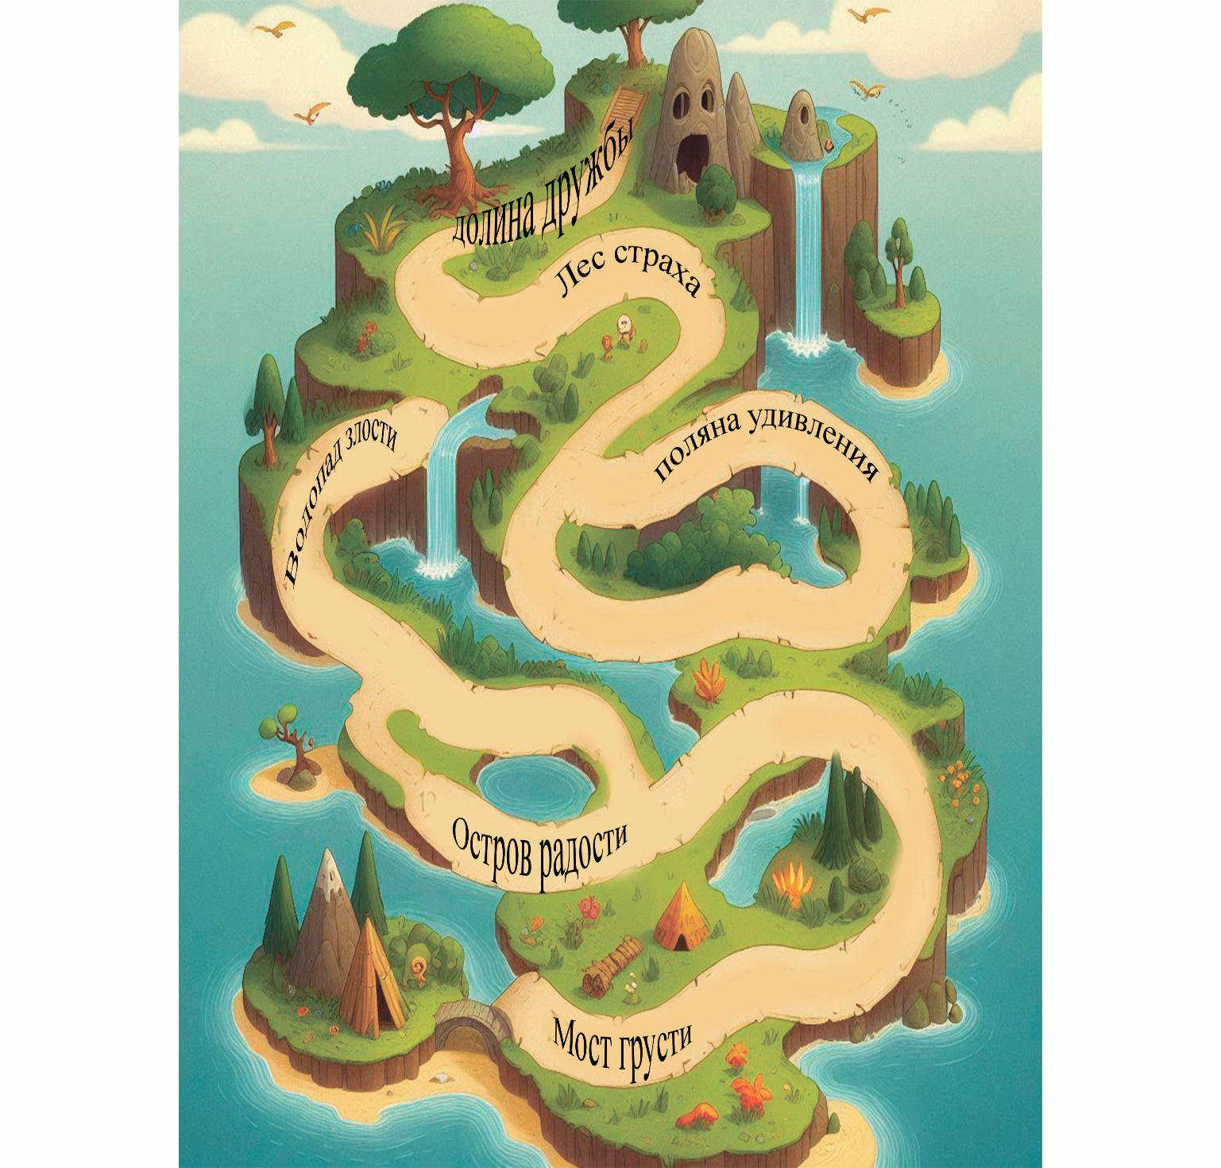

**Карточки с эмоциями грусти**.

 